**Índice**

**Introducción**

**Inicio del proyecto**

**Desarrollo**

**Propuestas y futuro**

**Bibliografía**

**Anexos**

**Introducción**

Somos una empresa en proceso de creación, formada por dos jóvenes mentes inquietas con pasión por la informática. Nuestro objetivo es el crear una empresa capaz de ofrecer servicios informáticos innovadores y de calidad. Para ello decidimos buscar un proyecto que nos retase y ayudase a crecer.

Hemos tenido la oportunidad de encontrar un reto de estas características para una empresa local que se dedica a la comercialización de latas de conservas.

Este reto tiene un objetivo muy claro. Trasladar los controles de una máquina transportadora a una aplicación web. Con ventajas como consultas de estadísticas, resúmenes e históricos de alarmas.

**Inicio del proyecto**

El primer paso para el proyecto, ha sido la reunión con el equipo de robótica, que nos dado una idea de como trabaja el autómata, de los diferentes controles y otras funciones interesantes. También nos ha ayudado a crear el primer boceto de la interfaz.

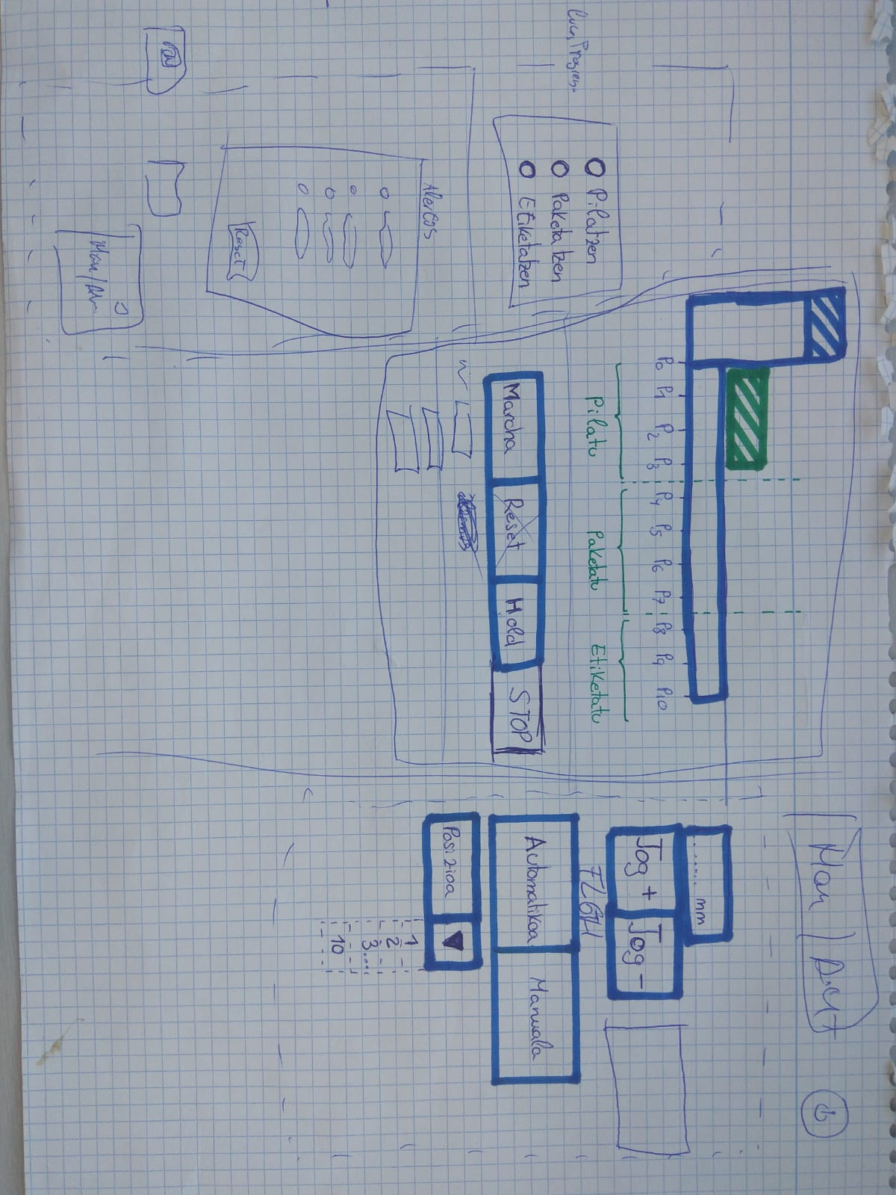

El siguiente paso ha sido definir las diferentes herramientas que queríamos utilizar:

Para **planificar**, ordenar las ideas y distribuir el tiempo hemos decidido utilizar <https://trello.com/> . Ya que es una herramienta muy sencilla y visual con la que ya tenemos algo de experiencia.

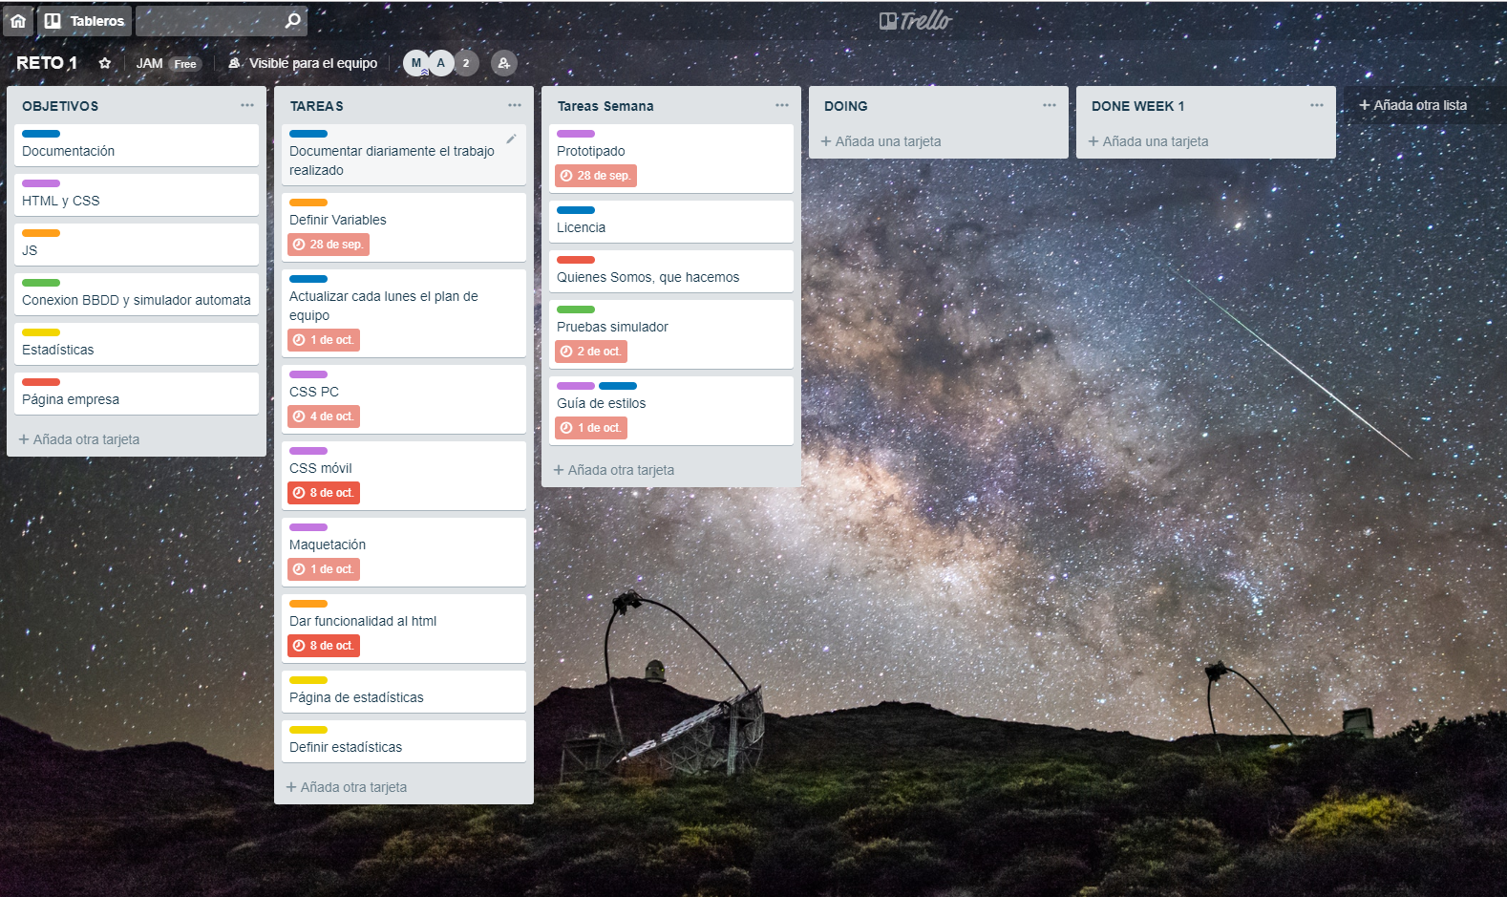

Para el **control de versiones** y **almacenamiento** del proyecto hemos optado por GitHub, pues es la herramienta por excelencia para esta función. En el entorno de escritorio utilizaremos “[Cmder](http://cmder.net/)” principalmente, aunque es posible que nos apoyemos en “[gitKraken](https://www.gitkraken.com/)” en algún momento del reto .

Para la **compartir** y **editar** la **documentación** y otros archivos más orientados a textos, utilizaremos la herramienta “[Google Drive](https://www.google.com/intl/es_ALL/drive/)”.

En cuanto a la **guía de estilos** hemos decidido utilizar principalmente una escala de azules. Ya que se asociada al contenido tecnológico, y es un color agradable para observar durante largos periodos de tiempo. Por una razón similar, se ha elegido el gris como fondo. Ya que contrasta con el azul de una manera eficiente, sin lo excesivo de un blanco puro. Para los botones de ON y OFF, vamos a mantener el estándar y usar verde y rojo.

Para elegir los colores exactos hemos utilizado la herramienta [coolors.co](https://coolors.co)

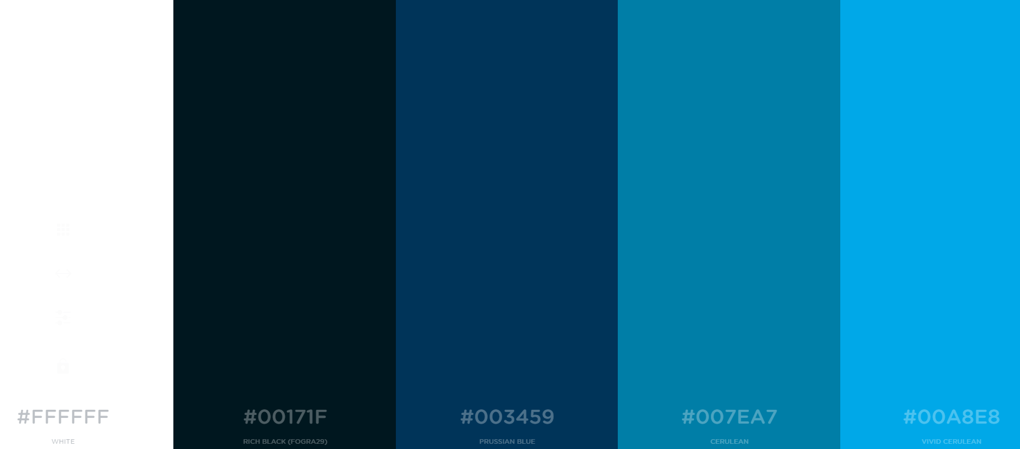

**DESARROLLO**

*Interfaz web:*

En el desarrollo de la interfaz, la parte inicial fue dibujar los bocetos, seguido del wireframe (ver anexos 1,2 y 3), para el cual utilizamos [HotGloo](https://www.hotgloo.com/). Una vez quedó claro el concepto que íbamos a utilizar maquetamos un html con los diferentes espacios en los que se iba a dividir la página (ver anexo 4).

El último paso del prototipo, fue la implementación de botones, inputs y elementos sin funcionalidad ni decoración, más allá del tamaño y algún pequeño ajuste (ver anexo 5).

Después, continuamos desarrollando el diseño y dotando de estilos a los diferentes elementos. También añadimos varias funciones visuales y animaciones, haciendo uso de las pseudo clases de CSS3 y en algunos casos de javaScript.

*Desarrollo del código en JavaScript :*

Hemos utilizado la librería de [JQuery](https://jquery.com/) para poder hacer las conexiones con la base de datos del autómata utilizando ajax, el método GET nos permite ver los datos de las variables que tiene la base de datos del autómata, con el método POST podemos enviar valores a las variables de la base de datos del autómata sin tener que recargar la página.

**PROPUESTAS Y FUTURO**

En mi opinión hemos cumplido con prácticamente todo lo establecido en mejor o peor medida, pero tratando siempre de aprender y de hacer las cosas de la mejor manera posible (aunque hay veces que que basta con que funcione sin romperse). Ha habido varias dificultades durante el proyecto.

El uso de tecnologías parcialmente y completamente nuevas (Ajax, TIAPortal…), la co creación con un equipo con un background diferente y bajo un marco de acción poco delimitado; en muchas ocasiones dudamos sobre si la trata de una variable debería de hacerse en local o en el servidor o en ambos, o si las condiciones de movimiento deberían ser dadas por el programa de ARI o por la web etc...

Y por supuesto, el tiempo ha sido un factor crítico (como siempre) que además, se ha sumado a problema de ser un grupo muy pequeño (2 personas) con una de ellas faltando 2 días por semana.

En cuanto a su funcionalidad, no me cabe ninguna duda de que cumplirá con las expectativas. Eso sí con un amplio rango de mejora que crece a cada repaso.

**BIBLIOGRAFÍA**

*Planificar mejor los pasos a seguir para poder tener un proyecto mejor.*

*En nuestro caso al ser solo dos personas en el proyecto no hemos podido hacer todo lo que queríamos, hemos tenido que adaptarnos para poder hacer lo mínimo que nos pedían en el proyecto.*

*Hemos tenido dificultades para poder leer y escribir en las variables de la base de datos del autómata, pero al final lo hemos conseguido.*

*Herramientas:*

<https://trello.com/>

<http://cmder.net/>

<https://www.gitkraken.com/>

<https://www.google.com/intl/es_ALL/drive/>

[The world's leading software development platform · GitHub](https://github.com/)

<https://www.google.com/intl/es_ALL/drive/>

<https://www.hotgloo.com/>

[W3Schools Online Web Tutorials](https://www.w3schools.com/)

**ANEXOS**

1. Boceto interfaz desktop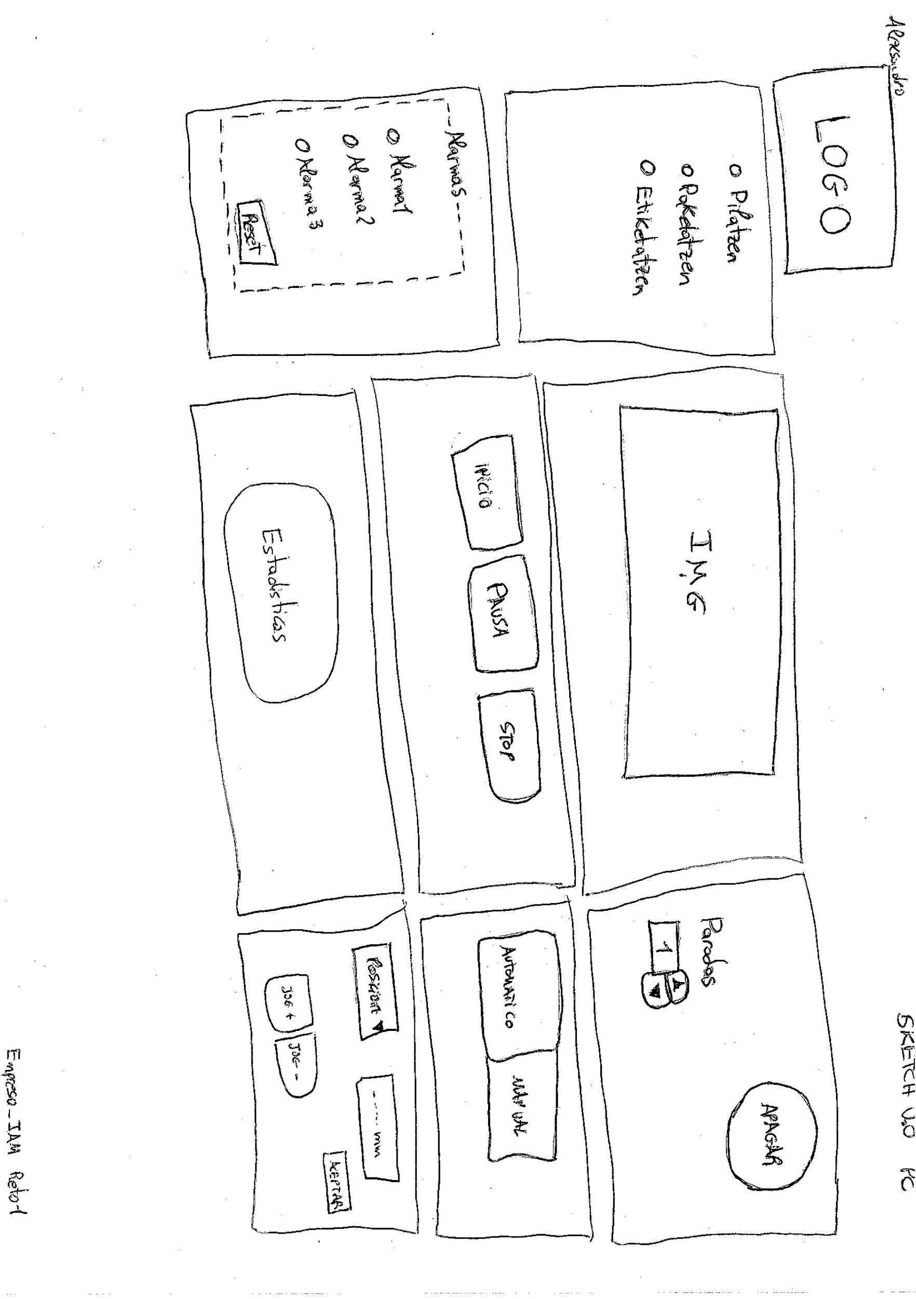
2. Boceto interfaz mobile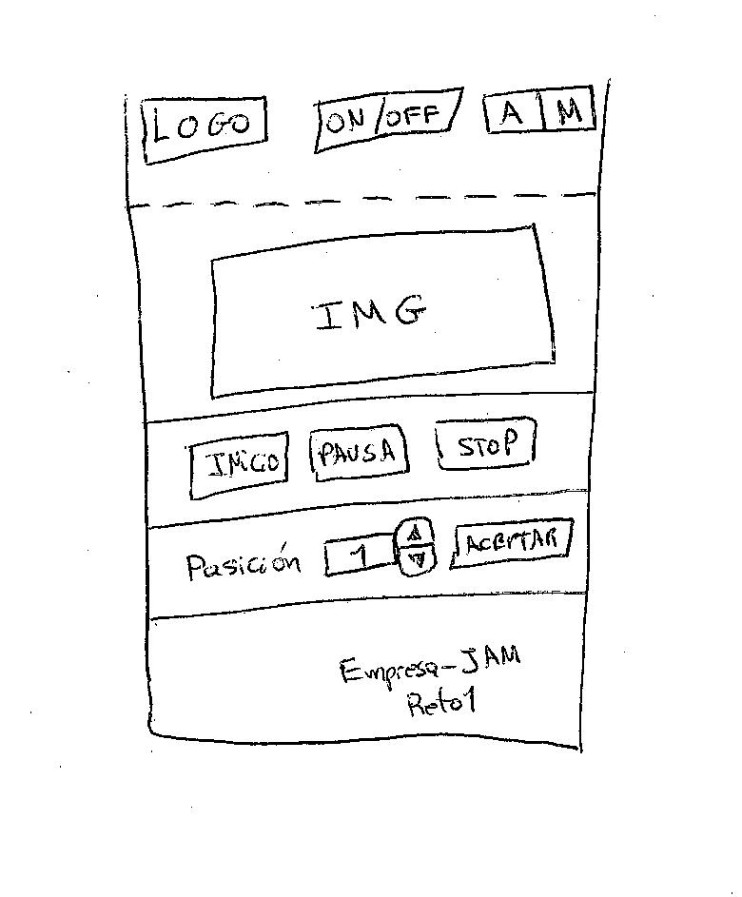
3. WireFrame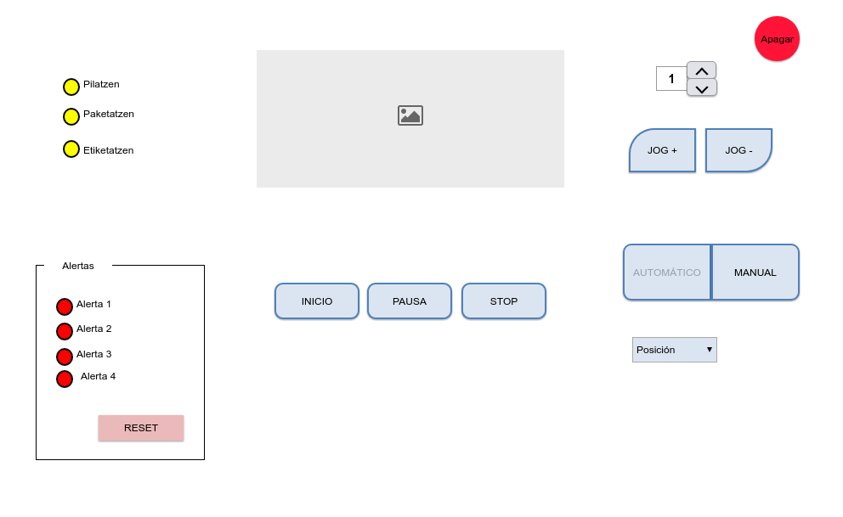
4. Maquetación CSS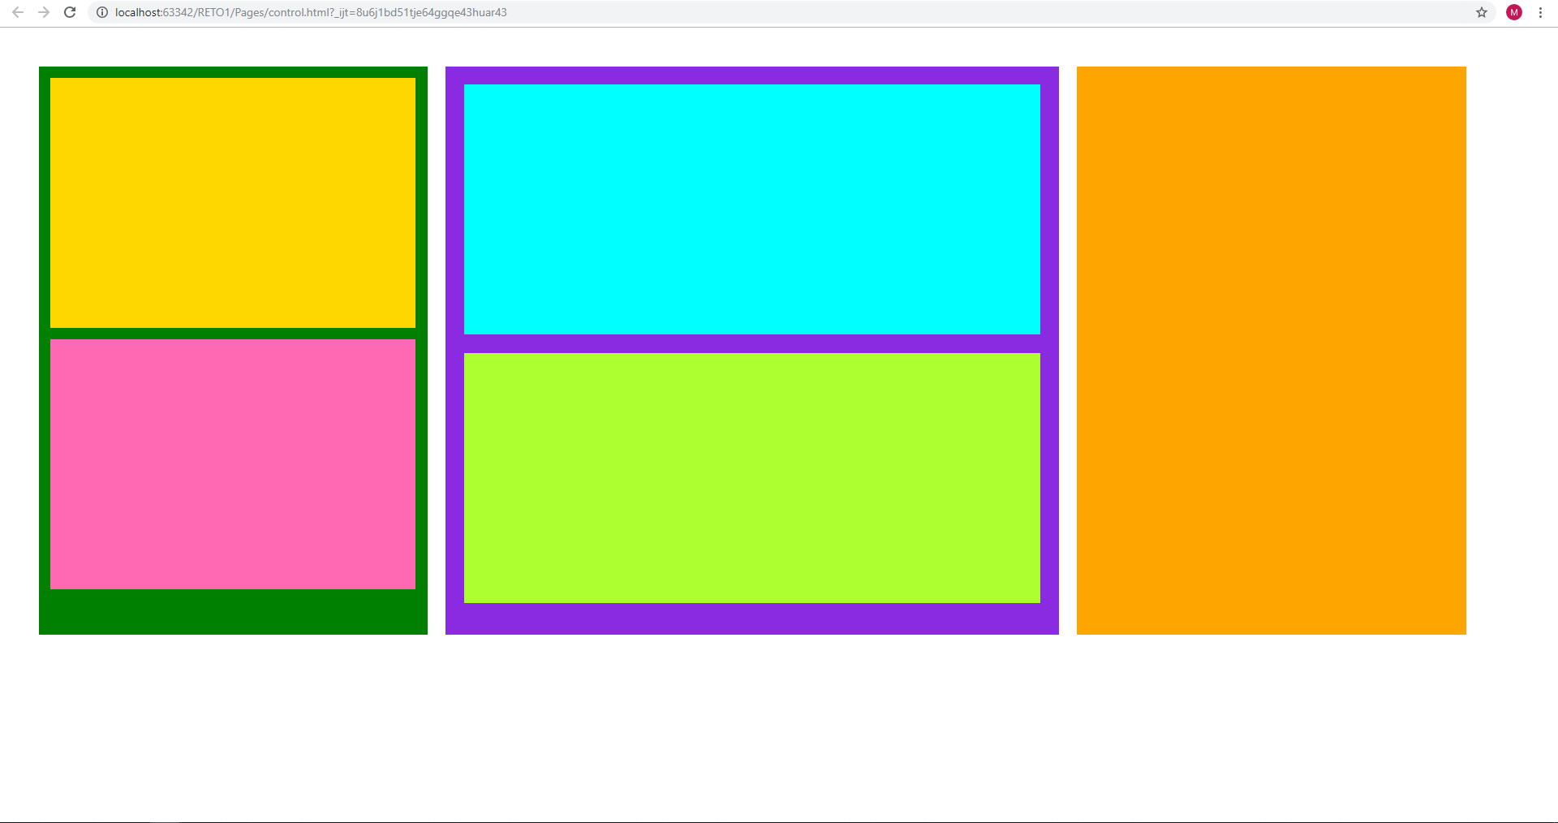
5. Prototipo